COLEGIO SALESIANO JUAN DEL RIZZO
SEDE A: Carrera 6 No. 27 – 19 Sur / SEDE B: Calle 27 sur No. 2B -59
PBX: 3725555 EXT 4999
Juandelrizzo@ninojesus20dejulio.org
Nit.860.008.010-0

CIRCULAR 002-2021

Enero 28 de 2020

Apreciados Padres de Familia:

El año 2021 es un año de grandes retos donde la fe y la esperanza serán nuestros derroteros para seguir adelante, con la convicción que el Señor y María Auxiliadora asistirán nuestras necesidades, avanzaremos por caminos de paz, bienestar y prosperidad.

Iniciamos el año de manera Virtual (aprendizaje en casa), nuestra institución está preparada para recibir nuestros estudiantes bajo la metodología alternancia una vez las condiciones de evolución de la pandemia lo permitan. En todo caso el primer periodo académico será 100% virtual y es posible que a partir del segundo periodo académico podamos implementar el RGPS (regreso gradual progresivo y seguro);también estamos contemplando la posibilidad que los niños(a)s de transición, primero y segundo lo puedan hacer de manera presencial a partir del mes de marzo, esto con el fin de favorecer el aprendizaje, la socio afectividad y el acompañamiento; en cualquier caso la decisión será concertada con los padres de familia.

Con el equipo de maestros y directivos, nos hemos preparado para hacer de este año escolar una experiencia de ciencia y excelencia en pro del desarrollo de competencias y habilidades que favorezcan el aprendizaje de nuestros estudiantes. Nuestra propuesta educativa busca la formación integral del estudiante al estilo de San Juan Bosco, es decir queremos que nuestros estudiantes se esmeren por “aprender bien y en Felicidad”.

Los canales de comunicación a través de la plataforma Educamos están abiertos para atender sus dudas e inquietudes, es importante que padres de familia y acudientes actualicen sus datos para poder acceder a una comunicación eficaz.

Con relación a los textos de matemáticas, comprensión lectora y literatura, estos se podrán adquirir con las Editoriales en la Institución o en el lugar de su preferencia. Los libros de literatura son los mismos títulos del año anterior en su respectivo nivel, los padres de familia pueden intercambiarlos entre sí, el Colegio no proporcionará un encuentro con el fin de evitar cualquier posibilidad de contagio. El texto de inglés para estudiantes nuevos y antiguos que deseen adquirirlo directamente en la Editorial lo podrán hacer comunicándose a los celulares 3154122328 – 3187160915 - 3164713394 – 3173312606 ó 6333300 ext. 102, 113, 114,129, 130, o en su librería preferida.
El horario asignado en que estarán presentes la Editoriales es:

CURSO | DIA | HORA | CURSO | DIA | HORA
11° | 3 FEBRERO | 8:00 -9:00 a.m. | 10° | 3 FEBRERO | 9:00 -10:00 a.m.
9° | 3 FEBRERO | 10:00 -11:00 a.m. | 8° | 3 FEBRERO | 11:00 -12:00 a.m.
7° | 4 FEBRERO | 8:00 -9:00 a.m. | 6° | 4 FEBRERO | 9:00 -10:00 a.m.
5° | 4 FEBRERO | 10:00 -11:00 a.m. | 4° | 3 FEBRERO | 11:00 -12:00 a.m.
3° | 5 FEBRERO | 8:00 -9:00 a.m. | 2° | 5 FEBRERO | 9:00 -10:00 a.m.
1° | 5 FEBRERO | 10:00 -11:00 a.m.

Los precios que tienen las editoriales son:
Comprensión lectora $30.000.oo; literatura $20.000 incluye PIN
Matemáticas primaria $18.000 y de 6° a 11 $17.000

Cordialmente,

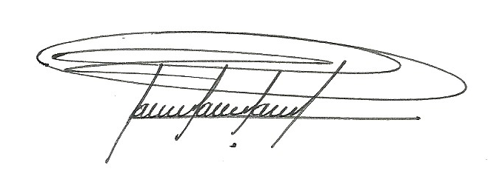

WILLIAM JAIR ROA CARRILLO
Rector

